附件2：会议酒店房间预定入口
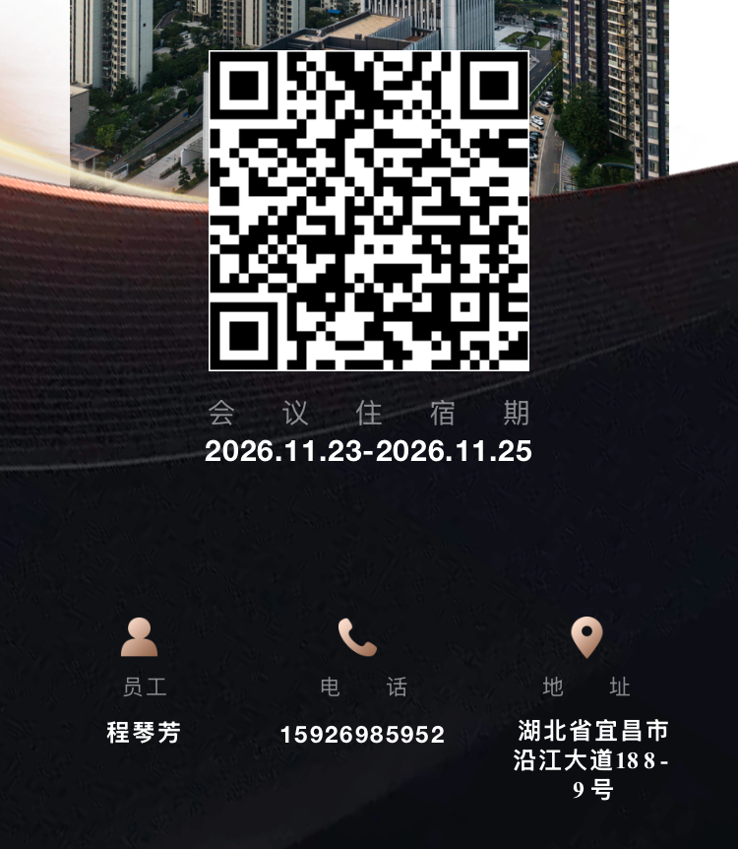

温馨提示：各位代表，预定房间请在11月20日之前扫描二维码，关注宜昌外滩美爵酒店公众号，点击收到的订房链接，选择需要的房型、入住及离店日期（含11月23、24日两晚），预付房费后即预订成功。如有其他问题（提前入住或延期等），请联系酒店销售经理程琴芳15926985952。预订成功后，如需更改或取消行程，需提前5天联系酒店处理订单进行退款。房间数量有限，请大家及时预定房间。

